MZDY
LEGISLATIVA
2016

Podklady pro školení legislativních změn v roce 2016

Školitel: Ing. Jan Sejpka, ING. Monika Malíšková, analytik Helios Orange

jan.sejpka@helios.eu
monika.maliskova@helios.eu
© 2016 Asseco Solutions,a.s.
V Praze dne 15. 1. 2016

OBSAH:
1 Přechod na rok 2016 5
1.1 Verze 5
1.2 Kontrola údajů před uzávěrkou prosince 2015 5
1.3 Roční uzávěrka 9
1.4 Mzdové konstanty 9
1.5 Výpočet v lednu 2016 10
1.5.1. Mzdové kalendáře 10
1.5.2. Hlášení související s novou legislativou 11
2 Sociální pojištění od roku 2016 13
2.1 Max. vyměřovací základ 13
2.2 Z hlediska programu Helios Orange 13
2.3 Stále platná nepovinná elektronická komunikace 14
2.4 Nový formulář a definice zprávy pro Přehled o výši pojistného 14
3 Důchodové spoření – druhý pilíř 16
3.1 Z hlediska programu Helios Orange 17
3.2 Vyúčtování důchodového spoření 19
3.3 Z hlediska programu Helios Orange 19
4 Nemocenské pojištění od roku 2016 21
4.1 Redukční hranice pro nemocenské dávky 21
4.2 Nemocenská 22
4.3 Ošetřovné 22
4.4 Mateřské dávky 22
4.5 Obecně o nemocenském pojištění 23
4.6 Účinnost 23
4.7 Z hlediska Helios Orange 23
5 Náhrada při pracovní neschopnosti 24
5.1 Redukovaný průměrný výdělek 24
5.2 Nárok na náhradu mzdy 25
5.3 Výpočet náhrady mzdy 25
5.3.1. Nadlimitní plnění 26
5.3.2. Odvody daní, sociálního a zdravotního pojištění z náhrady 26
5.4 Z hlediska Heliosu Orange 26
6 Minimální mzda a zaručená mzda 27
6.1 Z hlediska programu Helios Orange 28
7 Zdravotní pojištění od roku 2016 29
7.1 Odvod pojistného 29
7.2 Maximální vyměřovací základ 29
7.3 Změna minimálního vyměřovacího základu 29
7.4 Plátce pojištění stát 29
7.5 Z hlediska programu Helios Orange 29
8 Daně od roku 2016 30
8.1 Sazba daně 30
8.2 Daňové zvýhodnění na děti 30
8.3 Z hlediska programu Helios Orange 32
8.4 Solidární zvýšení daně 33
8.5 Z hlediska programu Helios Orange 33
8.6 Změny v daňových formulářích 35
9 Výkon rozhodnutí 38
10 Roční zúčtování daně 40
10.1 Solidární zvýšení daně 40
10.2 Sleva za umístění dítěte („školkovné“) 41
10.3 Z hlediska Heliosu Orange 41
10.4 Princip výpočtu – bez daňového zvýhodnění 43
10.5 Princip výpočtu - s daňovým zvýhodněním 44
10.6 Z hlediska programu Helios Orange 45
10.7 Editor pro vyplňování ročního zúčtování 48
10.6.1. Záložka Základní údaje 49
10.6.2. Záložka Zúčtování daně 50
10.6.3. Záložka Daňové slevy a odpočty 52
10.8 Přenos ročního zúčtování do mezd 52
11 ZPS - zákonné pojištění zaměstnavatele 53
12 Dotazy, diskuze 54

Přechod na rok 2016

Verze
Před výpočtem mzdy za leden 2016 musí být nainstalovaná minimálně verze 2.0.2016.0010
Kontrolu provedete v horní liště programu Helios Orange, v nabídce Nápověda, O programu - pod položkou Databáze.

Kontrola údajů před uzávěrkou prosince 2015
- Položka Archivace

Zkontrolujte, zda v nabídce Konstanty a číselníky, Konstanty a sazby v sekci Přednastavené parametry je nastavena položka Archivace, dle vašich požadavků.
Tato položka určuje, kolik let po ukončení pracovního poměru bude zaměstnanec „vidět“ ve Mzdových údajích.
Pokud je zde nastavena nula, znamená to, že v roce 2016 uvidíte všechny zaměstnance bez ohledu na to, kdy ukončili pracovní poměr.

Příklad
Pokud je zde nastavena například jednička (jeden rok), znamená to, že po roční uzávěrce roku 2015 neuvidíte ve Mzdových údajích roku 2016 ty zaměstnance, u kterých od ukončení pracovního poměru uběhl alespoň jeden rok.
Jestliže budete mít zaměstnance, který ukončil pracovní poměr v průběhu roku 2015, roční uzávěrka roku 2015 ho „přenese“ do roku 2016 – ještě od ukončení pracovního poměru neuběhl rok.
Jestliže budete mít zaměstnance, který ukončil pracovní poměr v roce 2014 nebo dříve, roční uzávěrka roku 2015 ho „nepřenese“ do roku 2016 – již uplynul rok od ukončení pracovního poměru.

POZOR!
Tím, že nastavíte tuto konstantu, zaměstnanec v následujících letech „nezmizí“. Vždy bude zobrazen v číselníku Zaměstnanci a jeho Mzdové údaje z předchozích let budou vidět při vstupu do předchozích let.

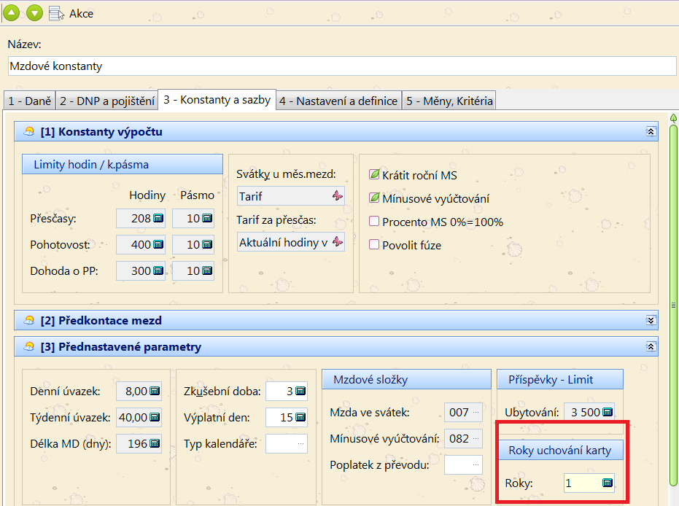

- Položka OZP/OZZ (Osoba zdravotně postižená/Osoba zdravotně znevýhodněná)

V nabídce Zaměstnanci, Doplňující údaje, Osobní údaje sekce Ostatní údaje je nutné, aby byla správně vyplněna položka OZP/OZZ. Tato položka má zásadní vliv na výpočet Povinného podílu – Oznámení o plnění povinného podílu.

POZOR!
Údaje do formuláře Povinného podílu se počítají vždy po jednotlivých měsících, je tedy nutné, aby informace o tom, zda se jedná o OZP/OZZ, byla ve všech měsících, ve kterých zaměstnanec byl OZP/OZZ.
Nejmenší časovou jednotkou, za kterou se osoba (resp. odpracované hodiny) do formuláře načítá je jeden kalendářní měsíc.

Jestliže v již uzavřených měsících tuto položku nemáte vyplněnou, je možné nad nabídkou Mzdové období spustit z místní nabídky akci Odemkni mzdové období. Následně provést úpravu položky OZP/OZZ.
Opravu konkrétního měsíce zakončíte spuštěním Opakované uzávěrky ve Mzdovém období (vše necháte implicitně nastaveno, nic nenastavujete).

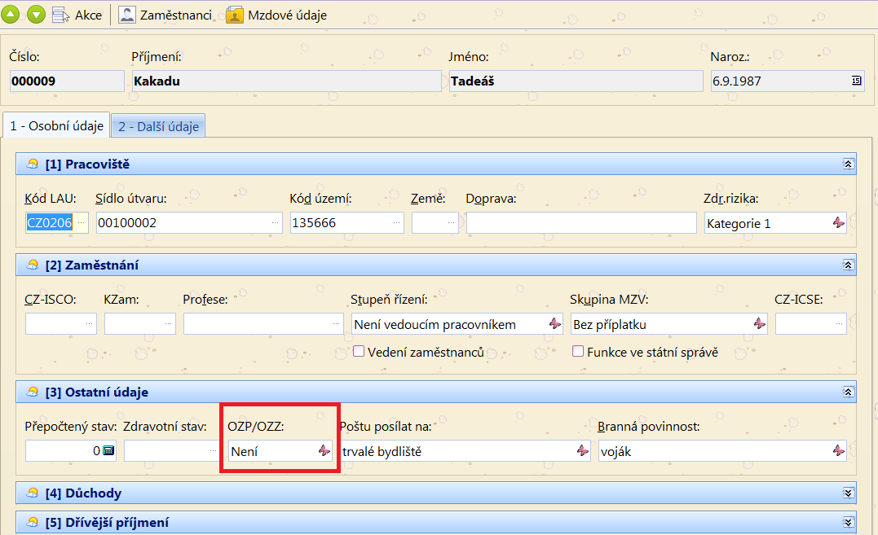

- Kód území (Kód základní územní jednotky)

V nabídce Zaměstnanci, Doplňující údaje, Osobní údaje v sekci Ostatní údaje je nutné, aby byla správně vyplněna položka Kód území. Jedná se o kód územní jednotky, ve kterém se nachází místo výkonu práce zaměstnance. Tato položka má zásadní vliv na sestavení formuláře Přílohy č. 1 - POČET ZAMĚSTNANCŮ ke dni 1. 12. 2015. Položka je navázána na přehled pomocných číselníků ve speciální skupině „Kód území“, zadáváte kód a popis území.

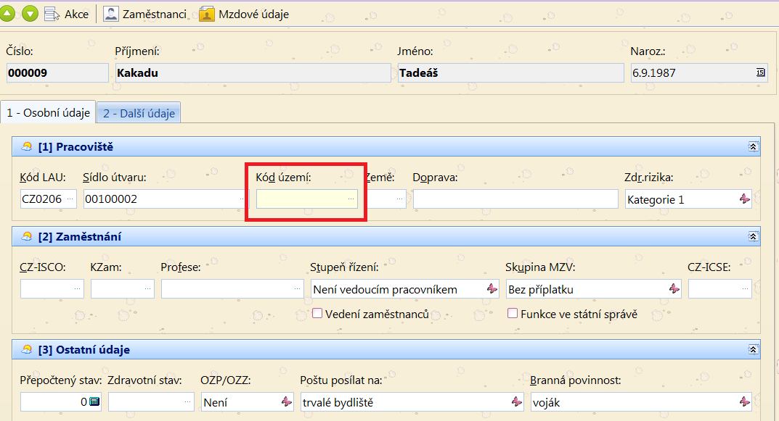
V tiskovém formuláři Počet zaměstnanců ke dni se zobrazují tyto položky:

Název místa výkonu práce – údaj se přebírá z názvu organizační struktury
Název obce – údaj se přebírá z položky Kód území – Popis
Kód obce (ZÚJ) – údaj se přebírá z položky Kód území – Kód
Název územního okresu – údaj se přebírá z položky Kód LAU - Název

POZOR!
Jelikož se jedná o stav zaměstnanců k 1. 12. 2015, není třeba atribut vyplňovat do všech mzdových obdobích roku 2015. Postačí, pokud doplníte údaje do prosince 2015.

Jestliže v již uzavřeném měsíci prosinci tuto položku nemáte vyplněnou, je možné nad nabídkou Mzdové období spustit z místní nabídky akci Odemkni mzdové období. Následně provést úpravu položky Kód území.
Opravu konkrétního měsíce zakončíte spuštěním Opakované uzávěrky v Mzdovém období (vše necháte implicitně nastaveno, nic nenastavujete).

Roční uzávěrka
Roční uzávěrku lze provést až poté, co bude provedena měsíční uzávěrka za prosinec 2015.
Roční uzávěrku provádíte nad nabídkou Mzdové období. Vyberete měsíc prosinec a z místní nabídky zvolíte akci Roční uzávěrka. Bez provedení roční uzávěrky není možné počítat výplaty za leden 2016.

Mzdové konstanty
Pokud provedete Roční uzávěrku alespoň na verzi 2.0.2016.0010, budou v konstantách pro rok 2016 nastaveny všechny konstanty správně.

Pokud jste provedli uzávěrku na verzi nižší, je nutný následující postup:

- Vstoupíte do nabídky Mzdové období
- Vyberete měsíc leden 2016 (pravé tlačítko myši - Vyber období)
- Spustíte akci Aktualizace mzdových konstant - Standardní

Tím, že spustíte akci „Aktualizaci mzdových konstant – Standardní“ alespoň na verzi 2.0.2016.0010 před výpočtem mezd za leden 2016 nic nepokazíte, naopak, budete mít jistotu, že konstanty jsou pro rok 2016 nastaveny dle aktuální legislativy.

Výpočet v lednu 2016

1.5.1. Mzdové kalendáře
Pokud vstoupíte do nabídky Výpočet a stisknete tlačítko Nový nebo vyberete volbu Mzdový automat, může se objevit hlášení o tom, že na mzdových kartách není přiřazen správný druh kalendáře.

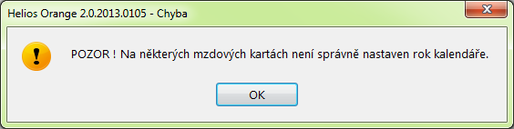

Tato situace nastává tehdy, jestliže používáte kalendáře s jinou než pravidelnou pracovní dobou a pro rok 2016 jste doposud tyto kalendáře nenadefinovali, respektive máte v cyklu směn jednotlivých kalendářů nastaven atribut generovat pro příští rok na Negenerovat.
Nad Výpočtem mzdy lze přes pravé tlačítko myši spustit akci Servis, Kontrola kalendářů, která zobrazí seznam zaměstnanců, kteří nemají správně přiřazen kalendář. Je nutné kalendář se stejným číslem jako v předchozím roce vytvořit a v nabídce Mzdové období spustit akci Aktualizace kalendářů – Aktualizace kalendářů na kartě.

POZOR!
V případě definování nového cyklu směn pro kalendář s nepravidelnou pracovní dobou máte možnost využít několik akcí v nabídce Akce. Jedná se o tyto akce:

- Posunout nahoru/dolu - pomocí těchto akcí lze aktuálně označený řádek posouvat o jednu pozici v pořadí cyklu výše respektive níže.
- Nový volný den - akce přidá do cyklu směn volný den (nepracovní), do počtu hodin se přenese hodnota z denního úvazku z hlavičky kalendáře.
- Kopírovat - vybraný den - akce provede kopii aktuálně označeného řádku cyklu.
- Kopírovat - cyklus směn - pomocí akce lze zkopírovat celou definici cyklu z jiného mzdového kalendáře typu nepravidelná a nerovnoměrná pracovní doba. Po spuštění akce se otevře přenosový přehled, ve kterém lze vybrat mzdový kalendář, z kterého se cyklus směn zkopíruje.

V případě akcí nový volný den, kopírovat vybraný den jsou od aktuálně označeného dne cyklu zaplňovány mezery v pořadí cyklů.

1.5.2. Hlášení související s novou legislativou
Při spuštění Výpočtu měsíce ledna nebo při vstupu do přehledu Mzdových údajů se mohou objevit následující hlášky:
- Kontrola aktuálnosti verze

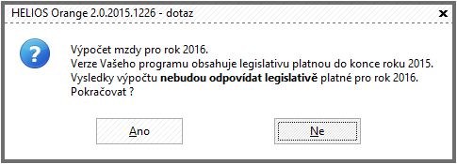

Tato hláška se zobrazí pouze tehdy, pokud nemáte nainstalovanou aktuální verzi z hlediska legislativních změn pro rok 2016, tzn. minimálně verzi 2.0.2016.0010. Verze 2.0.2016.0010 obsahuje veškerá nastavení mzdových konstant a výpočtu pro rok 2016, výpočet tedy bude v pořádku.
POZOR!!!
Chybí ale některé tiskové sestavy a definice pro elektronickou komunikaci s ČSSZ (doposud nejsou na www.cssz k dispozici)

- Kontrola nastavení minimální mzdy

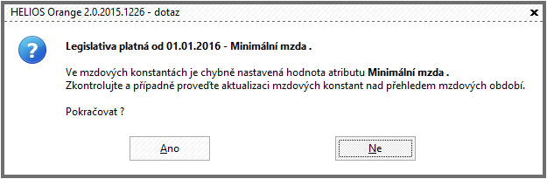

Sociální pojištění od roku 2016
Zákon o sociálním pojištění 589/1992 Sb.

Max. vyměřovací základ
Mění se maximální vyměřovací základ pro placení pojistného, a to na 48 mi násobek průměrné mzdy, tedy z částky 1 277 328 Kč platné pro rok 2015 na částku 1 296 288 Kč platnou pro rok 2016.

Z hlediska programu Helios Orange
Konstanty a číselníky, DNP a pojištění, sekce Sociální pojištění, položka Maximální VZ (rok)

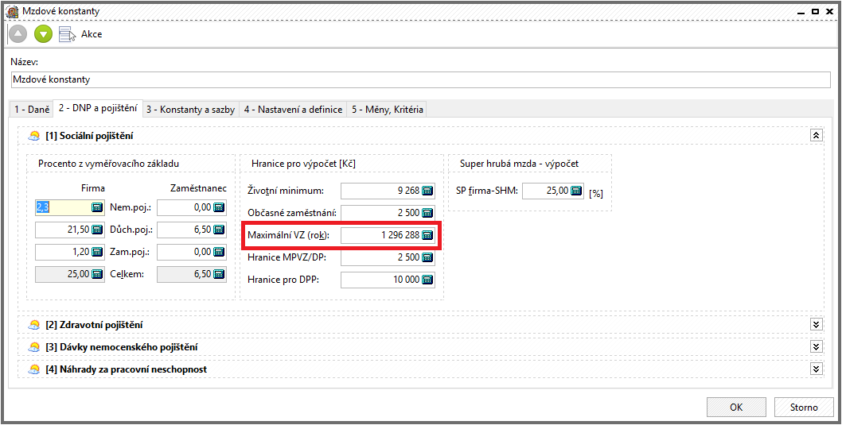

Stále platná nepovinná elektronická komunikace
Stále platí stav z minulého roku, kde novelou zákona elektronická komunikace mezi úřadem a zaměstnavateli, osobami samostatně výdělečně činnými a lékaři stává v oblasti sociálního zabezpečení dobrovolnou. ČSSZ nadále preferuje elektronické zasílání tiskopisů.

Nový formulář a definice zprávy pro Přehled o výši pojistného
Se zrušením důchodového spoření v roce 2016 je zveřejněn nový formulář Přehledu o výši pojistného. Společně s ním byla zveřejněna i XML zpráva pro elektronické podání PVPOJ2016. Jak formulář, tak i definice bude v Heliosu Orange zveřejněna ve verzi 2.0.2016.0100, která vyjde koncem ledna 2016 (doposud nejsou pro vývoj xml zprávy všechny dostupné informace).

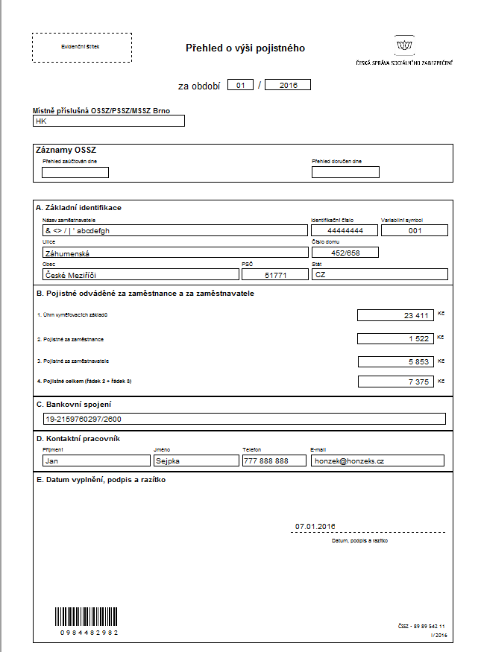

Důchodové spoření – druhý pilíř
Zákon 397/2015 Sb. Zákon o důchodovém spoření

Důchodové spoření bylo k 31. 12. 2015 ukončeno, od 01. 01. 2016 se nebude zaměstnancům, kteří se účastnili důchodového spoření částka vypočítávat a srážet. Zároveň se všem zaměstnanců bude srážet stejné procento důchodové pojištění, tedy 6,5 %.
Další změny pro zaměstnavatele nenastávají.

Nároky účastníků důchodového spoření
- Naspořené prostředky budou převedeny na střadatelem uvedený účet nebo poštovní poukázkou
- Do 30. 9. 2016 musí střadatel oznámit, jakým způsobem chce provést vypořádání
- Pokud do 30. 09. 2016 neoznámí zvolený způsob výplaty, budou úspory odeslány na účet místně příslušného Finančního úřadu, kde lze následně požádat o jejich výplatu.
- Výplata úspor je podle zákona možná v období od 15. 10. 2016 do 31. 12. 2016.
- Vyplacené prostředky lze použít na zpětné doplacení pojistného na důchodové pojištění (státní důchod) za dobu účasti na důchodovém spoření.

Z hlediska programu Helios Orange
Celý mechanizmus výpočtu důchodového spoření je zastaven. Z editoru mzdových konstant zmizela sekce týkající se nastavení procent důchodového spoření.

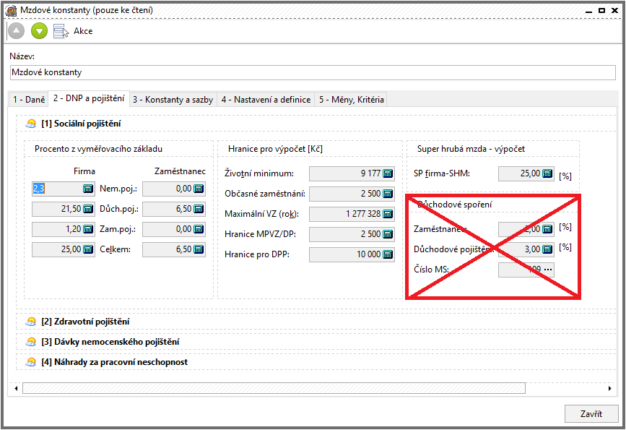
V editoru výpočtu mzdy na záložce Pojištění je odstraněna sekce Důch. spoření, týkající se výpočtu důchodového spoření.
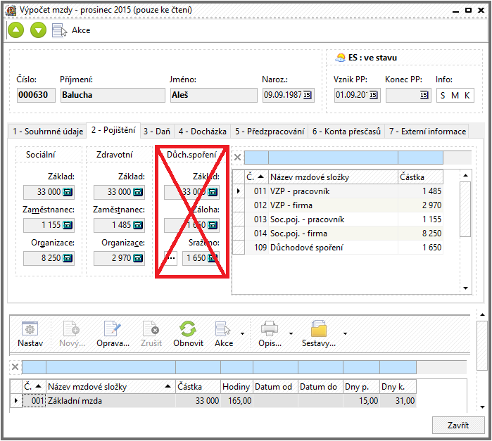

V editoru Mzdových údajů na záložce Odvody, Sociální pojištění zůstává sekce Důchodové spoření s položkou Datum od. Sekce bude odstraněna v průběhu roku, po uplynutí lhůty pro podání vyúčtování důchodového spoření. Položka je záměrně ponechána z důvodu sestavení vyúčtování důchodového spoření.

POZOR!!!
Data v položce Datum OD v roce 2016 nemažte! Byl by problém v sestavení výkazu vyúčtování.

Definice Hlášení k záloze na pojistné na důchodové spoření (FÚ) XML v měsíčních exportech za organizaci zůstává, avšak od 01. 01. 2016 nevyexportujete ani neodešlete žádná data. Máte možnost ji ručně smazat. Zároveň se Vám smaže i v následujících mzdových obdobích.
Jedinou aktivní definicí zůstává Roční vyúčtování důchodového spoření (FÚ) XML.

Vyúčtování důchodového spoření
Jako poslední akt zaměstnavatele z hlediska důchodového spoření je podání Vyúčtování důchodového spoření za rok 2015. Ve vyúčtování důchodového spoření nedošlo oproti minulému roku k žádným změnám, přesto kapitolu týkající se vyúčtování ponecháváme ve školících materiálech.

Vyúčtování pojistného na důchodové spoření za pojistné období roku 2015 je po uplynutí tohoto pojistného období povinen plátce pojistného, plátcova pokladna pro pojistné na důchodové spoření podat příslušnému finančnímu úřadu do 1. dubna 2016 (§ 137 odst. 2 zákona č. 280/2009 Sb., daňový řád, ve znění pozdějších předpisů, případně z důvodů a ve lhůtách uvedených pod bodem 03. Vyúčtování se podává v souladu s § 26 zákona č. 397/2012 Sb., o pojistném na důchodové spoření pouze elektronicky.

Plátce pojistného, který provádí opravy na pojistném, které nebyly součástí následného hlášení k záloze na pojistné na důchodové spoření za vykazované zálohové období, je povinen zároveň vyplnit Přílohu č. 1, která je součástí tohoto Vyúčtování. Příloha č. 1 je povinnou přílohou dodatečného Vyúčtování.

Tiskopis slouží k podání řádného Vyúčtování, nebo opravného Vyúčtování, které je možno podat před uplynutím lhůty pro podání řádného Vyúčtování nebo dodatečného Vyúčtování (resp. opravného dodatečného Vyúčtování), které podáte, zjistíte-li po lhůtě pro podání řádného Vyúčtování, že vyúčtovaná částka má být vyšší či nižší, než byla tvrzena, nebo správcem daně vyměřena. Opravné dodatečné Vyúčtování můžete podat před uplynutím lhůty pro podání dodatečného Vyúčtování.

Z hlediska programu Helios Orange
Ve stromečku pod složkou Roční sestavy najdete přehled: Roční vyúčtování důchodového spoření. Přehled je filtrován dle roku mzdového období.

V případě roku 2015 musíte mít přehled zafiltrován za jedno z období spadající právě do roku 2015 (nejlépe prosinec 2015)

Záznamy za rodné číslo zaměstnance nejsou generovány automaticky, ale zakládáte je pomocí tlačítka Nový. Po stisknutí tlačítka se Vám zobrazí seznam zaměstnanců a jejich rodných čísel, kteří mají alespoň v jednom mzdovém období během roku uvedeno ve mzdových údajích Datum OD pro důchodové spoření nebo mají v aktuálním období (např. leden 2016) uvedeno Datum OD z roku 2015 nebo z předchozích let (používá se u zaměstnanců, kterým je potřeba vytvořit vyúčtování důchodového spoření, ale ve výpočtu mzdy jim nebylo důchodové spoření vypočítáno).

POZOR!!!
Data v položce Datum OD v roce 2016 nemažte! Byl by problém v sestavení výkazu vyúčtování.

Nemocenské pojištění od roku 2016
Zákon č. 187/2006 Sb.

Nemocenské dávky vyplácí ČSSZ/OSSZ, zaměstnavatel vyplácí pouze náhradu za dobu pracovní neschopnosti.

Dávky vyplácené ČSSZ/OSSZ

 | ROK 2016
 | od | do | DVZ % | redukovaný DVZ
Nemocenská | 15. dne |  | 60 | do 1. RH 90%
Ošetřovné | 1. dne | 9/16 | 60 | do 1. RH 90%
Mateřská | 1. dne | 196 | 70 | do 1.RH 100 %

Zvyšují se redukční hranice pro výpočet nemocenských dávek a v důsledku toho i pro náhradu mzdy po dobu pracovní neschopnosti.

Redukční hranice pro nemocenské dávky

Typ dávky | Redukční hranice | Procento
Nemocenské, ošetřovné, mateřská | Do 901 Kč | 90 %
Nemocenské, ošetřovné, mateřská | Od 901 Kč do 1 351 Kč | 60 %
Nemocenské, ošetřovné, mateřská | Od 1 351 Kč do 2701 Kč | 30 %

Nemocenská

- Nemocenská náleží od 15. kalendářního dne pracovní neschopnosti a vyplácí je ČSSZ/OSSZ.

Nemocenská, pásma

Den od | Den do | % DVZ
15 | 365 | 60 %

Ošetřovné
- Ošetřovné již náleží od prvního kalendářního dne ošetřování a vyplácí je ČSSZ.

Ošetřovné, pásma

Den od | Den do | % DVZ
1 | 9/16 | 60 %

Mateřské dávky
- Mateřské dávky náleží od prvního kalendářního dne a vyplácí je ČSSZ.
- V roce 2016 proplácené procento DVZ je 70%
- V roce 2016 je stejně jako v roce 2015 počítáno do první redukční hranice se 100% redukované DVZ.

Mateřské dávky, pásma

Den od | Den do | % DVZ
1 | 196 | 70 %
1 | 259 | 70 %

Obecně o nemocenském pojištění

Účinnost
Pokud sociální událost vznikla před 1. 1. 2016 a trvá i po 31. 12. 2015, přepočtou se dávky nemocenského pojištění ve vztahu k novým redukčním hranicím.

Z hlediska Helios Orange
V nabídce Konstanty a číselníky, na záložce DNP a pojištění, sekce Náhrady za pracovní neschopnost.
Záložka Náhrady za nemoc obsahuje od období leden 2016 nové redukční hranice a procenta platná pro legislativu 2016. Redukční hranice a procenta pro výpočet nemocenských dávek jsou v konstantách pouze informativně. Z těchto hodnot se v programu nic nepočítá.
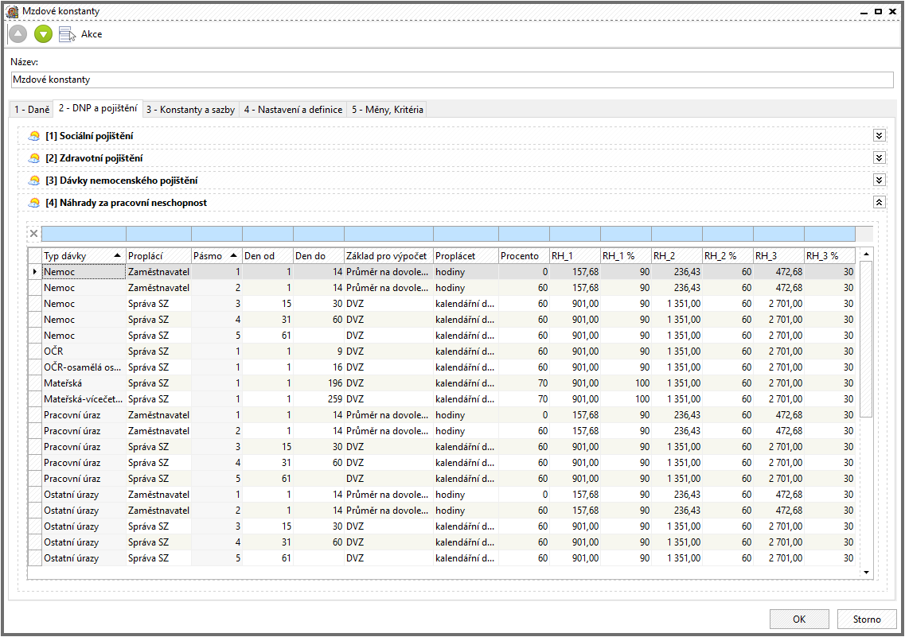

Náhrada při pracovní neschopnosti

Redukovaný průměrný výdělek
Vychází se ze zákona 262/2006 Sb. – Zákoníku práce (§ 192, 193, 194)

Výpočet náhrady za dobu pracovní neschopnosti zůstal principiálně stejný jako v roce 2015.

Výpočet redukovaného průměrného výdělku
- Průměrný výdělek se redukuje stejným způsobem jako pří výpočtu DVZ, pouze se jednotlivé redukční hranice vynásobí koeficientem 0,175

Redukční hranice | Procento
Do 157,68 Kč | 90 %
Od 157,68 Kč do 236,43 Kč | 60 %
Od 236,43 Kč do 472,68 Kč | 30 %

- Pro výpočet redukovaného průměrného výdělku se použije vždy průměrný výdělek z daného měsíce proplácení (nedotahuje se průměr ze začátku nemoci, tak jako tomu bylo při vyplácení nemocenských dávek)
- Způsob zaokrouhlování – při výpočtu redukovaného průměrného výdělku se pracuje s dvěma desetinnými místy – vyčíslí se hodnoty jednotlivých redukčních pásem na dvě desetinná místa a následně se sečtou – tzn. výsledný redukovaný průměrný výdělek je na dvě desetinná místa.

Při zaokrouhlování na celé haléře lze doporučit zaokrouhlení NAHORU – nikde není zákonem upraveno

Příklad: Výpočet redukovaného průměrného výdělku
Průměrný hodinový výdělek zaměstnance je 480,24 Kč

Do první redukční hranice bude započítáno: 90 % z 157,68 = 141,92
Do druhé redukční hranice bude započítáno: 60 % z (236,43 – 157,68) = 47,25
Do třetí redukční hranice bude započítáno: 30 % z (472,68 – 236,43) = 70,88

Redukovaný průměrný výdělek činí 141,92 + 47,25 + 70,88 = 260,05 Kč

Nárok na náhradu mzdy
- Zaměstnanci, který byl uznán práce neschopným, přísluší v prvních
14 ti kalendářních dnech náhrada mzdy, pokud ke dni vzniku neschopnosti splňuje podmínky nároku na výplatu nemocenských dávek – tzn.:

- zaměstnání založilo účast na nemocenském pojištění
a zároveň
- není vyčerpána podpůrčí doba zaměstnance
- Náhrada přísluší jen za dny, které jsou pro zaměstnance pracovními dny a za svátky, za které přísluší zaměstnanci náhrada mzdy nebo za které se mzda nekrátí
- Náhrada přísluší za počet hodin, na které byla pracovní doba rozvržena
- Za první 3 pracovní dny náhrada nepřísluší – jedná se o tzv. karenční dobu
- Náhrada přísluší nejdéle do vyčerpání podpůrčí doby
- Náhrada přísluší nejdéle do ukončení pracovního poměru

Výpočet náhrady mzdy
- Náhrada mzdy přísluší ve výši alespoň 60 % redukovaného průměrného výdělku
- Náhrada je počítána, stejně jako průměrný výdělek, tzn. na hodinu
- Náhrada přísluší za pracovní dny, tzn. za hodiny, které měly být odpracovány
- Náhrada přísluší za svátky, za které přísluší zaměstnanci náhrada mzdy nebo za svátky, za které se mzda nekrátí (tzn. za placené svátky)

5.3.1. Nadlimitní plnění
- Firma může stanovit náhradu mzdy vyšší (§ 192, odst. 3 zákoníku práce), maximálně však do 100 % průměrného výdělku. V praxi to bude znamenat, že firma může na základě dohody nebo vnitřní směrnice zvolit procento náhrady vyšší než 60% a tento „nadlimitní“ příspěvek může být počítán jednak z redukovaného průměru na dovolenou a jednak z neredukovaného průměru na dovolenou. Maximem je 100 % průměru na dovolenou (za hodinu náhrady).
- V rámci jedné organizace lze poskytnout různá nadlimitní plnění, tzn., že každému zaměstnanci může náležet různá výše nadlimitního plnění.

5.3.2. Odvody daní, sociálního a zdravotního pojištění z náhrady
- Z náhrady mzdy za prvních 14 dnů ve výši 60 % redukovaného průměrného výdělku se neplatí daň, ZP, ani SP
- Z náhrady mzdy za prvních 14 dnů, která je nad zákonem stanovených 60 % redukovaného průměrného výdělku se platí daň, ZP a SP.

Výpočet pokračující nemoci zohledňuje redukční hranice z vybraného období, kde se pokračující pracovní neschopnost likviduje.

Z hlediska Heliosu Orange
Konstanty týkající se výpočtu náhrad
V nabídce Konstanty a číselníky, na záložce DNP a pojištění, sekce Náhrady za pracovní neschopnost se nacházejí jednotlivé hranice pro typy náhrad za pracovní neschopnost (viz obrázek v kapitole Nemocenské pojištění).

Pro nemoci jsou uvedena vždy dvě pásma:
- Pásmo 1 – jedná se o pásmo, kde jsou načítány první tři pracovní dny
- Pásmo 2 – jedná se o pásmo, kde jsou načítány dny od čtvrtého pracovního dne

Minimální mzda a zaručená mzda
Nařízením vlády č. 233/2015 Sb. se mění od 1. 1. 2016 nařízení vlády č. 567/2006 Sb. O minimální mzdě a o nejnižší úrovni zaručené mzdy.

Základní sazba minimální a zaručené mzdy

Minimální mzda byla navýšena na hodnotu 9 900 Kč a 58,70 Kč za hodinu.

Nejnižší úroveň zaručené mzdy byla navýšena:
Skupina Za hodinu Měsíční hodnota
1. 58,70 9 900
2. 64,80 10 900
3. 71,60 12 100
4. 79,00 13 300
5. 87,20 14 700
6. 96,30 16 200
7. 106,33 17 900
8. 117,40 19 800

Výše uvedené změny se netýkají zaměstnanců, kterým je přiznám invalidní důchodu prvního, druhého a třetího stupně.

Sazba minimální a zaručené mzdy při omezeném uplatnění zaměstnance

Minimální mzda byla navýšena na hodnotu 9 300 Kč a 55,10 Kč za hodinu.

Nejnižší úroveň zaručené mzdy byla navýšena:
Skupina Za hodinu Měsíční hodnota
1. 55,10 9 300
2. 60,90 10 300
3. 67,20 11 300
4. 74,20 12 500
5. 81,90 13 800
6. 90,50 15 300
7. 99,90 16 800
8. 110,30 18 600

Z hlediska programu Helios Orange
Konstanty a číselníky, Konstanty a sazby, sekce Minimální mzda, Zaručená mzda. Zde byly upraveny hodnoty minimální a zaručené mzdy pro Sazbu 1 i pro Sazbu 2, která slouží pro výši minimální mzdy a zaručené mzdy pro zaměstnance pobírající invalidní důchod 1., 2. a 3. stupně.

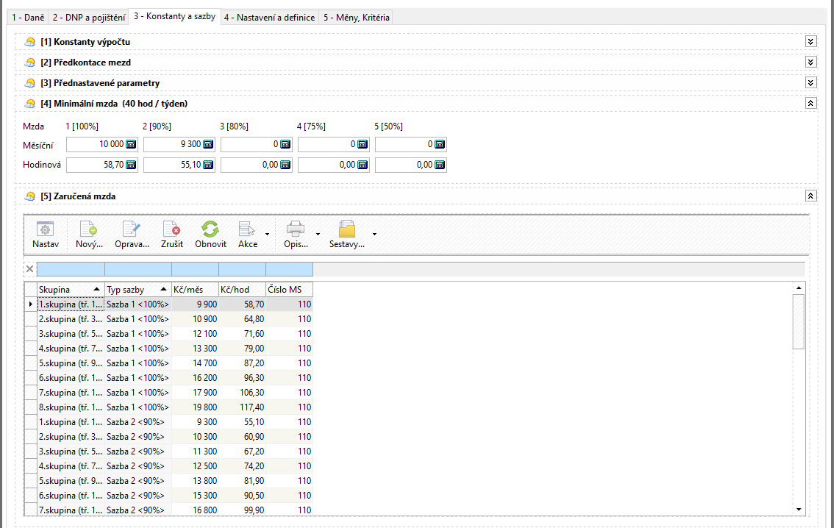

Zdravotní pojištění od roku 2016
Zákon č. 592/1992 Sb.

Odvod pojistného
Sazby na odvod zdravotního pojištění zůstávají zachovány

Zaměstnanec | Firma
4,5 % | 9 %

Maximální vyměřovací základ
Max. vyměřovací základ je od roku 2015 trvale zrušen.

Změna minimálního vyměřovacího základu
Od roku 1. 1. 2016 platí nová hodnota minimálního vyměřovacího základu, která je závislá na částce minimální mzdy. Hodnota pro rok 2016 je 9 900 Kč.

Plátce pojištění stát
Částka, která je limitní pro odvod zdravotního pojištění zaměstnanců firem, které zaměstnávají více, než 50 % invalidních občanů bude pro rok 2016 6 444 Kč.

Z hlediska programu Helios Orange
Konstanty a číselníky, DNP a pojištění, sekce Zdravotní pojištění.
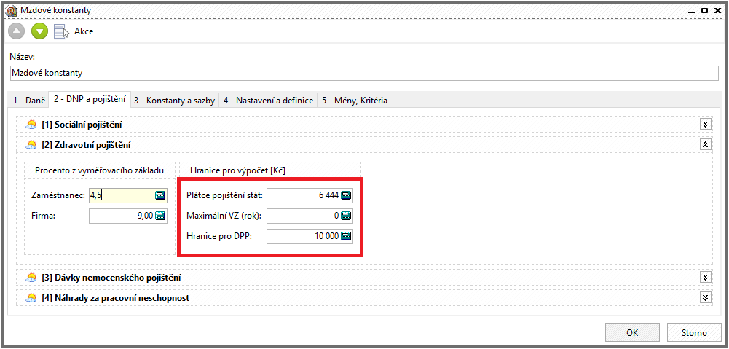

Daně od roku 2016
Zákon č. 586/1992 Sb.

Sazba daně
Sazba daně zůstává na 15 % - §16.

Daňové zvýhodnění na děti
Poplatník uvedený v § 2 má nárok na daňové zvýhodnění na vyživované dítě žijící s ním ve společně hospodařící domácnosti na území členského státu Evropské unie nebo státu tvořícího Evropský hospodářský prostor (dále jen „daňové zvýhodnění”)
- ve výši 13 404 Kč resp. 26 808 Kč při ZTP/P ročně na jedno dítě,
- ve výši 15 804 Kč resp. 31 608 Kč při ZTP/P ročně na druhé dítě,
- ve výši 17 004 Kč resp. 34 008 Kč při ZTP/P ročně na třetí a každé další dítě,

Pozor!!!
Poslanecké sněmovně je předložen návrh na zvýšení daňového zvýhodnění na druhé a třetí dítě. Zároveň s tím ministr financí uvedl, že návrh bude rozšířen o předběžné opatření, které by mělo zaručit, že daňové zvýhodnění bude platit od ledna 2016 zpětně. Uplatnění se má provést v ročním zúčtování daně.

Je-li v jedné společně hospodařící domácnosti vyživováno více dětí, posuzují se pro účely tohoto ustanovení dohromady.

Maximální výše daňového bonusu je 60 300 Kč ročně, resp. 5 025 Kč měsíčně.

Poplatník může uplatnit roční daňový bonus, pokud jeho zdanitelný příjem v roce je vyšší než šestinásobek minimální mzdy, tedy 55 200 Kč.

Poplatník může uplatnit měsíční daňový bonus, pokud jeho zdanitelný příjem v měsíci dosahuje poloviny minimální mzdy 9 900 / 2 = 4 950 Kč.

Co udělat na začátku roku z hlediska daňového zvýhodněn (legislativně):

- pro rok 2016 (prakticky nejpozději do konce ledna) podepsat nový tiskopis Prohlášení poplatníka daně z příjmů fyzických osob ze závislé činnosti - vzor č. 24 (dále jen: Prohlášení k dani) a na tomto novém vzoru tiskopisu uplatnit nárok na daňové zvýhodnění, a to dle pokynů v něm uvedených (musí zde uvést nejen, na které děti uplatňuje daňové zvýhodnění, ale také v jaké výši, resp. též na které vyživované dítě poplatník daňové zvýhodnění neuplatňuje)
Tzn.:
- v odst. 3. vyplní všechny děti ve společné domácnosti, které jsou vyživované, doplní u nich čísla, případně N
- pak vypíší zvlášť do odst. 3a) nezletilé děti
- do 3b) zletilé, studující, „zdravé“, v další tabulce bude případné zletilé „nemocné“
- do 3c) děti, uvedené v a) či b), které mají ZTP/P
- pak oddíl II., odst. c) – tam má být uveden druhý z poplatníků ve společné domácnosti + jeho případný zaměstnavatel

- současně předložit zaměstnavateli Potvrzení od zaměstnavatele druhého z poplatníků pro uplatnění nároku na daňové zvýhodnění (rovněž na novém vzoru tiskopisu obsahujícím předepsané náležitosti). V programu Helios (Roční sestavy, Tisk, Tisk formulářem, Potvrzení – daňové zvýhodnění.
To platí pouze tehdy, pokud bude druhý z poplatníků vyživující děti v téže společně hospodařící domácnosti zaměstnán a nikoliv za okolností, že bude uplatňovat daňové zvýhodnění až po uplynutí roku v daňovém přiznání, nebo bude evidován na Úřadu práce, nebo bude zaměstnaný v zahraničí, apod.

Bude-li mít druhý z poplatníků vyživující děti příjmy ze závislé činnosti u zaměstnavatele a zde Prohlášení k dani nepodepíše, resp. jej podepíše, ale žádné vyživované děti v něm neuvede, bude postačovat „jednoduché“ Potvrzení, ve kterém jeho zaměstnavatel pouze uvede, že daňové zvýhodnění na žádné vyživované děti u něj tento poplatník neuplatňuje, resp. Případně, že u něj poplatník na dané zdaňovací období Prohlášení k dani nepodepsal apod.). Toto potvrzení nemá předepsaný formulář.

Z hlediska programu Helios Orange
Kvůli změnám daňového zvýhodnění jsou aktualizovány Konstanty a číselníky, Daně, sekce Slevy a odpočty na platné hodnoty pro rok 2016.
Respektive jsou zde položky pro daňové zvýhodnění na děti pro rozlišení podle pořadí dětí v domácnosti:

Z_DT Daňové zvýhodnění na jedno dítě 13 404,00
Z_DT2 Daňové zvýhodnění na druhé dítě 15 804,00
Z_DT3 Daňové zvýhodnění na třetí a další dítě 17 004,00
Z_DTZP Daňové zvýhodnění na jedno dítě ZTPP 26 808,00
Z_DTZ2 Daňové zvýhodnění na druhé dítě ZTPP 31 608,00
Z_DTZ3 Daňové zvýhodnění na třetí a další dítě ZTPP 34 008,00

V prvním období leden 2016 je nutné projít v přehledu Rodinní příslušníci jednotlivé rodinné příslušníky k zaměstnancům a přiřadit v Sekci Slevy a odpočty správné daňové zvýhodnění podle určeného pořadí dětí, které vyplývá z nové přílohy Prohlášení k dani zaměstnance.

V bodech to znamená:
- z nově podepsaných Prohlášení zkontrolovat, resp. zadat konkrétní daňová zvýhodnění pro jednotlivé děti u daného zaměstnance
- u jednotlivých daňových zvýhodnění doplnit data platnosti od, do (na konkrétním daňovém zvýhodnění stisknete Oprava a zadáte data platnosti)
- před výplatou za 01/16 (a ideálně před výplatou každého měsíce), spustíte nad Mzdovými údaji akci Měsíční kontrola mzdových údajů, kde mj. probíhá kontrola daňového zvýhodnění

Pokud takto neučiníte, bude Vás program při výpočtu mzdy (první výpočet v lednu 2016) nebo při ukládání editoru Mzdových údajů (Rodinných příslušníků) upozorňovat sérií chybových hlášení nebo upozornění, že

- u jednoho dítěte jsou zadána dvě daňová zvýhodnění na stejné období
- u jednoho zaměstnance byla duplicitní daňová zvýhodnění (např. na dvou dětech by bylo zadáno daňové zvýhodnění na druhé dítě…)

Tiskový formulář Potvrzení zaměstnavatel druhého z poplatníků pro uplatnění nároku na daňové zvýhodnění – vzor č. 1 najdete v přehledu Roční sestavy a vytisknete jej nad označenými záznamy pomocí akce místní nabídky Tisk formulářem jako Potvrzení - daňové zvýhodnění 2016 (vzor č. 1)

Solidární zvýšení daně
Pro roky 2013 až 2016 je zavedení solidární zvýšení daně z příjmů fyzických osob ve výši 7 % z tzv. nadlimitního příjmu.

Solidární zvýšení daně u zálohy činí 7 % z kladného rozdílu mezi příjmy zahrnovanými do základu pro výpočet zálohy a 4násobkem průměrné mzdy stanovené podle zákona upravujícího pojistné na sociální zabezpečení 108 024 Kč.

Stále trvá jako předchozí rok, že roční zúčtování daně za rok 2015, bude možné provést i zaměstnancům, kteří ve zdaňovacím období solidární zvýšení daně měli, ale neplyne jim povinnosti platit solidární zvýšení daně v rámci celého zdaňovacího období.

Z hlediska programu Helios Orange
V editoru mzdových konstant na záložce Daně v sekci Základní daňové sazby ve skupině Solidární zvýšení daně (dále jen SZD) najdete položky vlastní sazby SZD a hranice SZD (4násobek průměrné mzdy) 108 024 Kč.

Příklad: Zaměstnanec má u zaměstnavatele dva pracovní poměry, jeden hlavní pracovní poměr na dobu určitou a druhý dohoda o pracovní činnosti. V rámci hlavního pracovního poměru dochází ke společnému zdanění.

Hlavní pracovní poměr:
Úhrn příjmů 98 300,-
Solidární zvýšení daně - vyměřovací základ 0
Solidární zvýšení daně - vyměřovací základ celkem 276,- (10 000 + 98 300 – 108 024)
Vypočtená částka SZD 19,32,- (276 x 7%)

Dohoda o pracovní činnosti:
Úhrn příjmů 10 000,-
Solidární zvýšení daně - vyměřovací základ 0
Solidární zvýšení daně - vyměřovací základ celkem 0
Vypočtená částka SZD 0

Provedení ročního zúčtování daně 2015
Sloupec S - Solidární zvýšení daně, který je zobrazen v prvním sloupci přehledu Ročního zúčtování reaguje tak, že je zatržen pouze v případě, když úhrn ročního příjmu je vyšší než 48mi násobek průměrné mzdy (pro rok 2015 se jedná o částku 1 296 288 Kč).

Jestliže bude tento sloupec zatržen, nepočítejte zaměstnanci roční zúčtování, má povinnost podat si daňové přiznání.

Jestliže do editoru ročního zúčtování přesto vstoupíte, objeví se hláška, upozorňující vás na skutečnost, že roční zúčtování provádět nemáte.

Změny v daňových formulářích
Změna ve formulářích vyúčtování srážkové vzor 17. a zálohové daně vzor 22. Respektive formuláře jsou pouze kosmeticky upraveny, aby při tisku zobrazily vzor 22.

Formulář vyúčtování zálohové daně
Sloupec 6 a 7 v části I. – zůstává neobsazen (nevyplňuje se) z důvodu, že od počátku zdaňovacího období 2015 se veškeré opravy předcházejících zdaňovacích období řeší pouze prostřednictvím dodatečných vyúčtování k příslušnému zdaňovacímu období.

Formulář vyúčtování srážkové daně
Sloupec 4,5 a 8 – zůstává neobsazen (nevyplňuje se) z důvodu, že od počátku zdaňovacího období 2015 se veškeré opravy předcházejících zdaňovacích období řeší pouze prostřednictvím dodatečných vyúčtování k příslušnému zdaňovacímu období.

Modul podání vyúčtování daně:
- Jedná se o placený plugin Vyúčtování zálohové a srážkové daně
- Načtení hodnot z roku 2015
- Při existenci poboček lze provést nápočet za jednotlivé pobočky
- Posun výkazu srážkové daně o jeden měsíc
- Oprava hodnot přes korekční pole
- Tisk formulářů
- Generování XML souboru pro elektronické podání

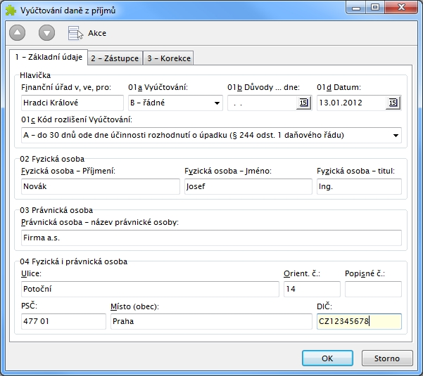

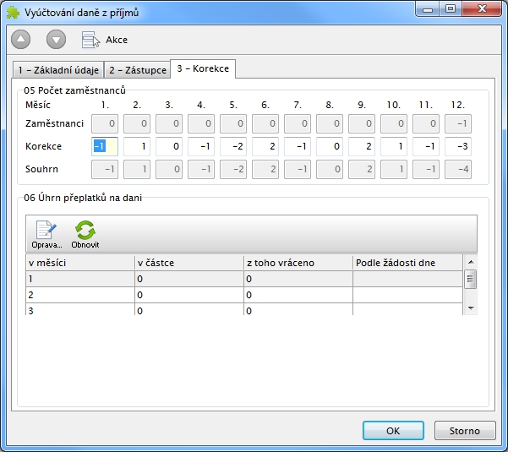

Výkon rozhodnutí
Konstanty a číselníky, Nastavení a definice

Došlo ke změně částek, které ovlivňují výpočet exekucí (životní minimum, nezabavitelná částka na osobu povinného, nezabavitelná částka na vyživovanou osobu)

Mění se částka „životního minima“, která je součtem životního minima jednotlivce a normativních nákladů na bydlení, výše této částky je 9 268Kč.

Dále se mění částky:

- Na osobu povinného 6 178,67 (2/3 z částky 9 268)
- Na vyživovanou osobu 1 544,67 (1/4 z částky 6 178,67)

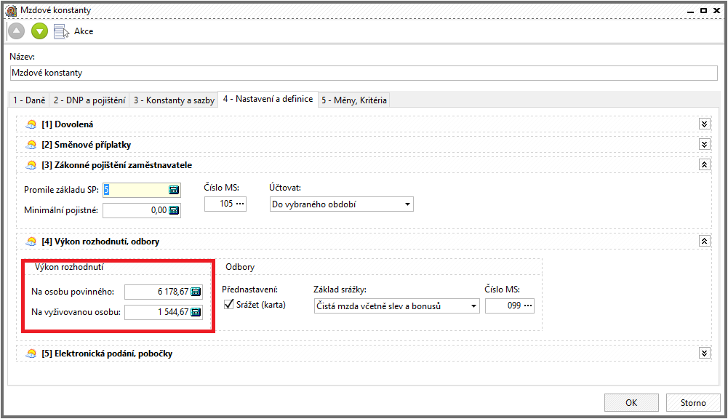
Plátce mzdy (zaměstnavatel) uplatní nově vypočtené nezabavitelné částky poprvé za výplatní období, do něhož připadne den, od něhož se tyto částky mění.
Nové nezabavitelné částky ovlivňují až mzdu za měsíc leden 2016, zúčtovanou a vyplácenou v únoru 2016, zatímco mzda za měsíc prosinec 2015 vyplácená v lednu 2016 bude (ještě) zúčtována podle dosavadních nezabavitelných částek.

Nezabavitelnou částku na povinného dlužníka stanovíme jako 2/3 součtu částky životního minima jednotlivce, tedy částky 3410 Kč, která se nemění, a částky normativních nákladů na bydlení pro jednu osobu v nájemním bytě v obci od 50 000 do 99 999 obyvatel, a to bez ohledu na to, v jaké obci skutečně povinný zaměstnanec žije, která je (bude) pro rok 2016 nově vládou ČR stanovena na 5858 Kč (dosud šlo o částku 5767 Kč). Nezabavitelná částka na povinného činí 6178,67 Kč.

Nezabavitelnou částku na vyživovanou osobu stanovíme obdobně, a to jako 1/4 z nezabavitelné částky na povinného 6178,67 Kč, činí tedy 1544,67 Kč.

Roční zúčtování daně

Solidární zvýšení daně

Při ročním zúčtování dříve platilo, že nebylo možné provést roční zúčtování zaměstnanci, který měl ve zdaňovacím období (i když třeba jen v jednom měsíci) solidární zvýšení daně. Tito zaměstnanci si museli podat daňové přiznání.

Poprvé v ročním zúčtování za rok 2015, bylo možné provést roční zúčtování i zaměstnancům, kteří ve zdaňovacím období solidární zvýšení daně měli, ale neplyne jim povinnosti platit solidární zvýšení daně v rámci celého zdaňovacího období.

Informaci o tom, zda zaměstnanci lze nebo nelze provést roční zúčtování vidíte v prvním sloupci přehledu Ročního zúčtování (S).
Sloupec je označen písmenem S a nově určuje, zda za celé zdaňovací období byl u zaměstnance úhrn ročního příjmu vyšší než 48mi násobek průměrné mzdy (pro rok 2015 se jedná o částku 1 296 288 Kč).

Pokud byl příjem vyšší, sloupec S je zatržen a tomuto zaměstnanci nelze provést roční zúčtování, musí si podat daňové přiznání.

Jestliže do editoru ročního zúčtování přesto vstoupíte, objeví se hláška, upozorňující vás na skutečnost, že roční zúčtování provádět nemáte.

Sleva za umístění dítěte („školkovné“)

§ 35bb zákona o Dani z příjmu

(1) Výše slevy za umístění dítěte odpovídá výši výdajů prokazatelně vynaložených poplatníkem za umístění vyživovaného dítěte poplatníka v daném zdaňovacím období v zařízení péče o děti předškolního věku včetně mateřské školy podle školského zákona, pokud jím nebyly uplatněny jako výdaj podle § 24.

(2) Slevu na dani lze uplatnit pouze, žije-li vyživované dítě s poplatníkem ve společně hospodařící domácnosti.

(3) Slevu lze uplatnit za vyživované dítě poplatníka, pokud se nejedná o vlastního vnuka nebo vnuka druhého z manželů. Za vlastního vnuka nebo vnuka druhého z manželů lze slevu uplatnit pouze, pokud jsou v péči, která nahrazuje péči rodičů.

(4) Za každé vyživované dítě lze uplatnit slevu maximálně do výše minimální mzdy.

(5) Vyživuje-li dítě v jedné společně hospodařící domácnosti více poplatníků, může slevu za umístění dítěte uplatnit ve zdaňovacím období jen jeden z nich.

Z hlediska Heliosu Orange

S novou slevou se provádělo již roční zúčtování za rok 2015.

Jedná se o další typ slevy, který lze uplatnit pouze a jedině v rámci ročního zúčtování (nikoliv jako měsíční slevu) nebo v rámci daňového přiznání zaměstnance.

V nabídce Konstanty a číselníky na záložce Daně, v sekci Slevy a odpočty vznikla nová položka Sleva za umístění dítěte. Na této slevě je také nastavena maximální hodnota slevy na jedno dítě. Hodnota se přebírá z měsíční minimální mzdy z ledna daného roku a aktualizuje se společně s jinými konstantami při prosincové uzávěrce.
Pro rok 2015 je hodnota nastavena automaticky na částku 9 200.

V editoru Ročního zúčtování vznikl na záložce 3 - Daňové slevy a odpočty nový atribut v sekci slevy - "Sleva na dani za umístění dítěte"

Tento atribut se načítá na záložku 2 - Zúčtování daně do atributu Sleva na dani podle 35 ba), další výpočet ročního zúčtování probíhá dle dosavadního algoritmu.

Kontroly:

Při zadání Slevy na umístění dítěte program kontroluje částku proti maximální částce za jedno dítě (pro rok 2015 na částku 9 200 Kč). Zadáte-li částku vyšší (např. budete uplatňovat pro dvě a více dětí), objeví se měkká hláška, která vás upozorní na skutečnost, že jste překročili hranici slevy pro jedno dítě.

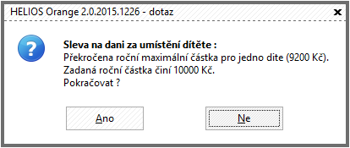

Byl aktualizován formulář Výpočet daně a daňového zvýhodnění, vzor 20.

Obecně zůstal algoritmus výpočtu ročního zúčtování beze změny.

Princip výpočtu – bez daňového zvýhodnění

Řádek |  | Částka
1 | Úhrn příjmů | 260 000
2 | Plus úhrn pojistného placeného zaměstnavatelem | 91 000
3 | Roční základ daně | 351 000
10 | Nezdanitelné částky celkem | 5 000
11 | Základ daně snížený o nezdanitelné částky, zaokrouhlený na celé 100 Kč dolů | 346 000
12 | "Vypočtená" daň - 15 % | 51 900
19 | Slevy z roční "vypočtené" daně | 24 840
20 | Roční daň po snížení o slevy | 27 060
21 | Úhrn sražených záloh na daň | 27 500
22 | Přeplatek/nedoplatek | 440

Princip výpočtu - s daňovým zvýhodněním
Zaměstnanec pan Kakadu uplatňuje základní slevu na poplatníka ve výši 24 840 Kč a daňové zvýhodnění na dvě děti, tzn. 26 808 Kč a

Řádek |  | Částka
1 | Úhrn příjmů | 300 000
2 | Plus úhrn pojistného placeného zaměstnavatelem | 102 000
3 | Roční základ daně | 402 000
10 | Nezdanitelné částky celkem | 0
11 | Základ daně snížený o nezdanitelné částky, zaokrouhlený na celé 100 Kč dolů | 402 000
12 | "Vypočtená" daň - 15 % | 60 300
19 | Slevy z roční "vypočtené" daně | 24 840
20 | Roční daň po snížení o slevy | 35 460
21 | Úhrn sražených záloh na daň | 9 050
 | Daňové zvýhodnění na děti
23 | Nárok celkem | 26 808
24 | z toho: - sleva na dani | 26 808
 | - daňový bonus | 0
 | Zúčtování záloh na daň po slevě na dítě
26 | Daň po slevě | 8 652
27 | Rozdíl na dani po slevě | -398
 | Zúčtování měsíčních daňových bonusů
28 | Vyplacené měsíční bonusy | 0
29 | Rozdíl na daňovém bonusu | 0
 | Kompenzace rozdílů na dani a bonusu | 398
30 | Kompenzace rozdílů
31 | Přeplatek na dani po slevě | 398
 | Doplatek na daňovém bonusu | 0

Z hlediska programu Helios Orange
Příklad
Pan Kanárek Adam, který uplatňuje slevu na poplatníka a daňové zvýhodnění na jedno dítě (za celý rok) požádal o roční zúčtování za rok 2015

 | Roční zúčtování za rok 2015
Podklady pro roční zúčtování | Vypočtená daň | 23 295
 | Zaplacené zálohy (po slevě) | 220
 | Vyplaceno na bonusech | 7 065
 | Roční úhrn slevy na poplatníka - 35ba | 24 840
 | Vypočtená daň | 23 295
 | Minus Sleva na dani dle par. 35ba - slevy na poplatníka | 24 840
Zúčtování daně po slevě | Roční daň po slevě podle par. 35ba | 0
 | Minus Sleva na dani dle par. 35c - daňové zvýhodnění | 0
 | Roční daň po slevě podle par. 35ba a 35c | 0
 | Zaplacené zálohy | 220
 | Rozdíl na zúčtování záloh | 220
 | Nárok na daňové zvýhodnění | 13 404
Nárok na slevu a bonus | z toho:
 | sleva na dani | 0
 | daňový bonus | 13 404
 | Daňový bonus | 13 404
Zúčtování bonusů | Minus vyplacené bonusy | 7 065
 | Rozdíl na daňovém bonusu | 6 339
Výsledek | Výsledek
 | (Rozdíl na dani po slevě a Rozdíl daňového bonusu) | 6 559

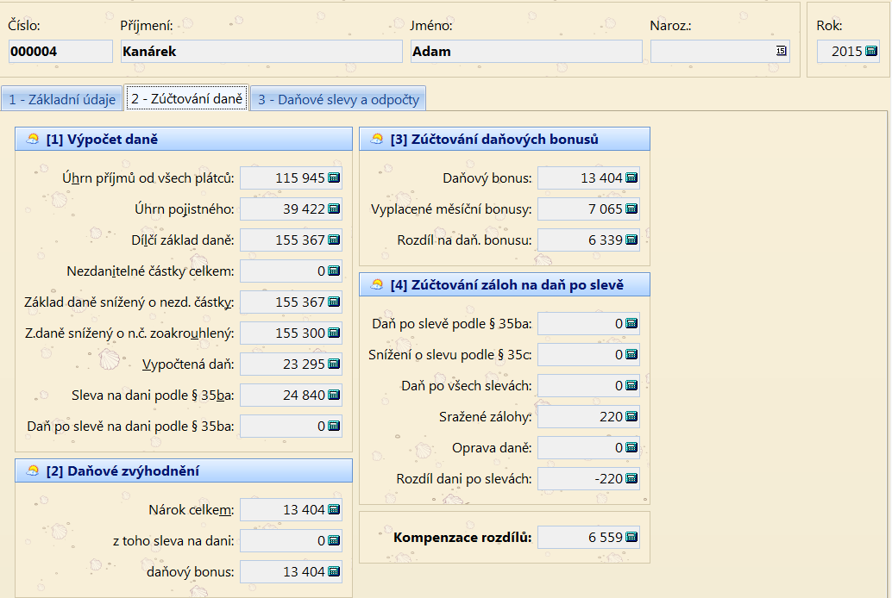

Příklad
Pan Orel Béďa, který uplatňuje slevu na poplatníka a slevu na penzijní a životní pojištění ve výši 24 000 Kč požádal o roční zúčtování za rok 2015.

 | Roční zúčtování od roku 2015
Podklady pro roční zúčtování | Vypočtená daň | 64 035
 | Zaplacené zálohy (po slevě) | 45 000
 | Vyplaceno na bonusech | 0
 | Roční úhrn slevy na poplatníka - 35ba | 24 840
 | Vypočtená daň | 64 035
 | Minus Sleva na dani dle par. 35ba | 24 840
Zúčtování daně po slevě | Roční daň po slevě podle par. 35ba | 39 195
 | Minus Sleva na dani dle par. 35c | 0
 | Roční daň po slevě podle par. 35ba a 35c | 39 195
 | Zaplacené zálohy | 45 000
 | Rozdíl na zúčtování záloh | 5 805
 | Nárok na daňové zvýhodnění | 0
Nárok na slevu a bonus | z toho:
 | sleva na dani | 0
 | daňový bonus | 0
 | Daňový bonus | 0
Zúčtování bonusů | Minus vyplacené bonusy | 0
 | Rozdíl na daňovém bonusu | 0
Výsledek | Výsledek
 | (Rozdíl na dani po slevě a Rozdíl daňového bonusu) | 5 805

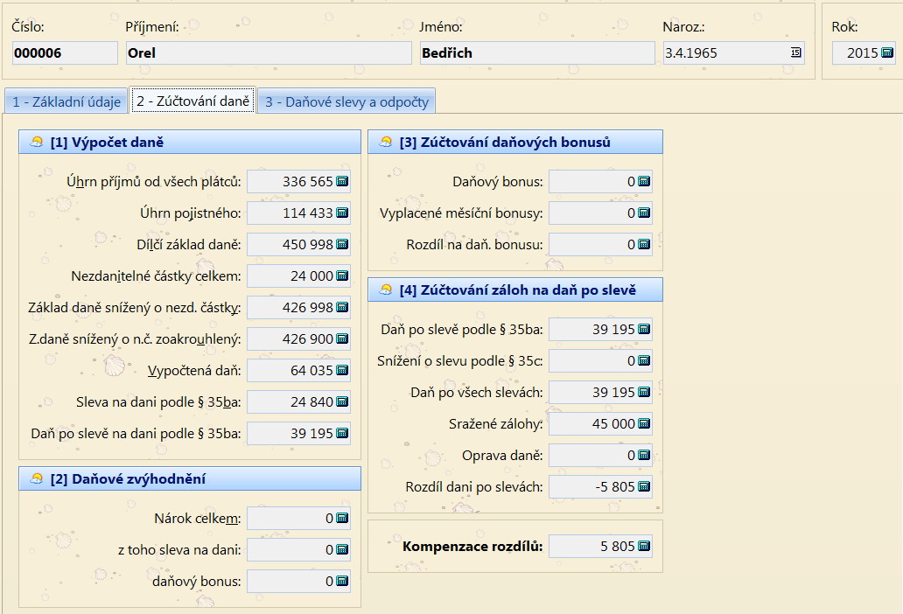

Editor pro vyplňování ročního zúčtování
(nabídka Roční sestavy - Roční zúčtování daně)

Formulář Ročního zúčtování daně se skládá z následujících záložek:

- Základní údaje
- Zúčtování daně
- Daňové slevy a odpočty

10.6.1. Záložka Základní údaje
Přenést přeplatek do mzdy
Určujete, zda vypočítané roční zúčtování se má přenést do mzdy zaměstnance nebo nikoliv. Lze využít v přehledu zaměstnanců hromadnou akci pro označení nebo odznačení této položky - pravé tlačítko myši, volba Příznak přenosu.

Seskupit dle RČ (rodného čísla)
Jestliže existuje zaměstnanec, který u vás v průběhu roku pracoval na více pracovních poměrech, zabezpečíte touto položkou, že se mu údaje pro roční zúčtování seskupí dohromady dle rodného čísla.

RZD (roční zúčtování daně)
Jedná se o informativní položku, která NEMÁ vliv na přenos přeplatků do mezd!
Pokud nastavíte tuto položku na NEPOČÍTAT, bude tento zaměstnanec automaticky zahrnut do tisku Potvrzení o příjmu – v nabídce Roční sestavy, místní nabídka, Označ zaměstnance pro Potvrzení o příjmu.

Pro hromadnou editaci atributu je možné použít akci místní nabídky, hromadné změny Příznak pro výpočet RZD.

Měsíční hodnoty
Zde jsou jednak měsíční uzávěrkou automaticky napočítány hodnoty pro roční zúčtování za jednotlivé měsíce a jednak zde vidíte případné řádky Korekce, kde lze zadávat údaje z předchozích zaměstnání, případně provádět úpravy načtených údajů z výpočtu.

Úhrn příjmů
Úhrn zdanitelných příjmů
Pojistné
Zaplacené pojistné zaměstnavatelem

Daň
Jedná se o „hrubou“ daň, tj. daň bez uplatnění slev - není nutné ji při ručním zadávání doplňovat, rozhodující pro roční zúčtování je údaj, který je vyplněný v položce Sražená daň
S_POP
Uplatněná Sleva na poplatníka
S_CID
Uplatněná Sleva na částečnou invaliditu
S_PID
Uplatněná Sleva na plnou invaliditu
S_ZTPP
Uplatněná Sleva na ZTPP
S_STD
Uplatněná Sleva na studium
Dítě
Dítě ZTPP
Zadáváte na jaké daňové zvýhodnění má zaměstnanec nárok, tedy nikoliv to, co bylo uplatněno
Sražená daň
Zadáváte skutečně sraženou daň po všech uplatněných slevách, tedy to, co skutečně zaměstnanec na dani zaplatil
Bonus
Úprava bonusu
Zadáváte skutečně uplatněné, vyplacené bonusy

10.6.2. Záložka Zúčtování daně
VÝPOČET DANĚ
a) Úhrn příjmů od všech plátců
Sečtené příjmy z jednotlivých měsíců, případně ze všech zaměstnání
b) Úhrn pojistného
Sečtené pojistné za zaměstnavatele z jednotlivých měsíců, případně ze všech zaměstnání
c) Dílčí základ daně od všech plátců
a plus b
d) Nezdanitelné částky daně
Suma všech uplatněných nezdanitelných částek daně (viz záložka Daňové slevy a odpočty)
e) Základ daně snížený o nezdanitelné částky
c-d
f) Základ daně snížený o nezdanitelné částky zaokrouhlený
Zaokrouhleno na 100 Kč dolů
g) Vypočtená daň
Vypočítaná daň z f)
h) Sleva na dani podle par. 35 ba)
Uplatněné slevy na dani podle výše uvedeného paragrafu - možno doplnit na záložce Daňové slevy a odpočty
i) Daň po slevě na dani podle par. 35 ba)
g- h
Vůči této dani se provádí porovnání s daňovým zvýhodněním

Daňové zvýhodnění

j) Nárok celkem
Celková výše nároku na daňové zvýhodnění
k) z toho sleva na dani
Uplatňuje se do výše položky Daň po slevě na dani podle par. 35 ba
l) daňový bonus
j-k
Zúčtování daňových bonusů
m) Daňový bonus
Výše daňového bonusu, který lze uplatnit - viz l)
n) Vyplacené měsíční bonusy
Suma vyplacených daňových bonusů
o) Rozdíl na daňovém bonusu
m-n
Zúčtování záloh na daň po slevě
p) Daň po slevě podle par. 35 ba)
viz i)
q) Snížená o slevu na dani podle par. 35c)
jedná se o uplatněnou slevu z daňového bonusu – viz k)
r) Daň po všech slevách
p-q
s) Sražené zálohy
Skutečně sražené zálohy na daň (po všech slevách)
t) Oprava daně
Načtená hodnota opravy daně ze mzdové složky 909
v) Rozdíl na dani po slevách
r-(s+ t)
w) Kompenzace rozdílů
o + v

10.6.3. Záložka Daňové slevy a odpočty
Zde vyplňujete slevy na dani a nezdanitelné částky, které nelze uplatnit v průběhu roku, mj. nově Slevu za umístění dítěte.

Přenos ročního zúčtování do mezd

- Roční zúčtování se vždy přenese na mzdovou složku 097 záporně
- Roční zúčtování lze přenést do mzdy postupně v několika měsících, maximálně do výplat měsíce března
- Pokud chcete roční zúčtování přenést do mzdy, je nutno vybrat konkrétní mzdové období a v přehledu Ročního zúčtování zvolit přes pravé tlačítko myši volbu Přenes přeplatky do mzdy
- O přenesenou výši ročního zúčtování se automaticky sníží odvod zálohové daně
- V definici platebního příkazu je vhodné mít u zálohové daně zatrženo Odečíst neuplatněné roční zúčtování (implicitně nastaveno programem).

ZPS - zákonné pojištění zaměstnavatele
Sazby pro výpočet povinného podílu:

- Výše průměrné mzdy v národním hospodářství za 1. - 3. čtvrtletí roku 2015 činí
25 903,- Kč.
- Odvod do státního rozpočtu za jednoho přepočteného zaměstnance činí ročně 2,5 násobek této částky, tj. 64 757,50 Kč.
- Přepočet odebraných výrobků nebo služeb nebo zadaných zakázek se provede tak, že se cena všech skutečně zaplacených výrobků nebo služeb nebo zadaných zakázek (vše bez DPH) vydělí sedminásobkem průměrné měsíční mzdy v národním hospodářství za 1. – 3. čtvrtletí roku 2015, tj. částkou 181 321 Kč.
- Povinný podíl je 4%

Zaměstnavatelé s více než 25 zaměstnanci v pracovním poměru jsou povinni zaměstnávat osoby se zdravotním postižením ve výši povinného podílu těchto osob na celkovém počtu zaměstnanců zaměstnavatele. Povinný podíl činí 4 %.

Plnění povinného podílu, včetně způsobů plnění, je zaměstnavatel povinen písemně oznámit místně příslušnému úřadu práce do 15. února 2016.

Dotazy, diskuze

